Versi | Tanggal Buat | Direvisi Oleh | Ditinjau Oleh | Disetujui Oleh | Perubahan Konten
V1.0 | 2020-10-13 | Hu Yun | Li Bin Bin | Huang Guo Xin | Versi Awal
- Latar Belakang
Oleh karena tipe OPPO A93/F17 Pro/Reno4 lite/Reno4 F menggunakan papan berbentuk L, untuk tipe papan L yang baru dengan baterai cover akan menambahkan tingkat ketebalan antara baterai dengan baterai cover(penutup baterai).
- Tipe yang terlibat

OPPO A93/F17 Pro/Reno4 lite/Reno4 F
- Area yang berlaku
Seluruh staf OPPO Service Center Global
- Konten
Untuk menghindari munculnya baterai cover/penutup baterai mengalami terangkat atau kondisi terlepas dari lem, Service Center wajib memberikan dukungan foam pada baterai cover/penutup baterai bersamaan setelah mengganti papan L yang lama

4.1 Identifikasi papan L yang baru dan lama

Bentuk papan L baru dengan yang lama terdapat sedikit perbedaan, sebagai berikut:
 | Papan L lama | Papan L baru
 | 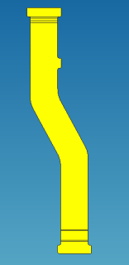 | 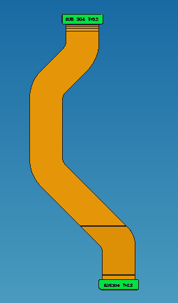

4.2 Mengganti dukungan foam pada baterai cover/penutup baterai

Pada saat tempel dukungan foam, patokan titiknya adalah Barcode QR, patokan pada Barcode QR lalu posisinya menjauhi lingkaran dekoratif dari satu arah sisi, untuk menghindari ketika foam dan double sided dekoratif terjadi pemupukan lem.
Langkah Pertama | Membersihkan dukungan foam yang lama, adapun berikut adalah hasil setelah bersihkan foam sebagai berikut↓
Langkah Pertama | 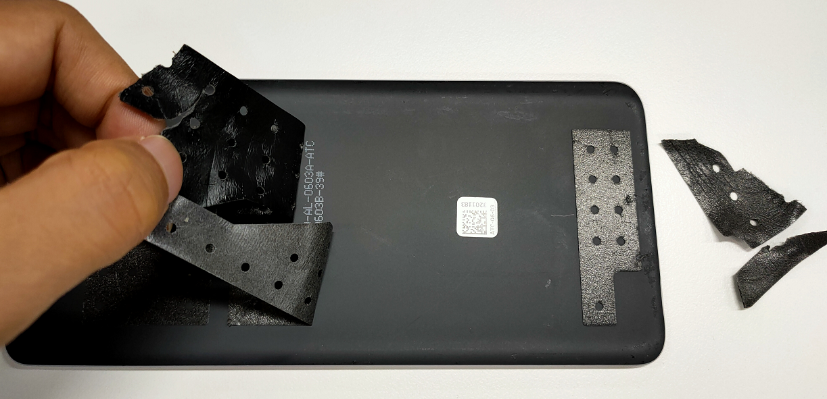 | 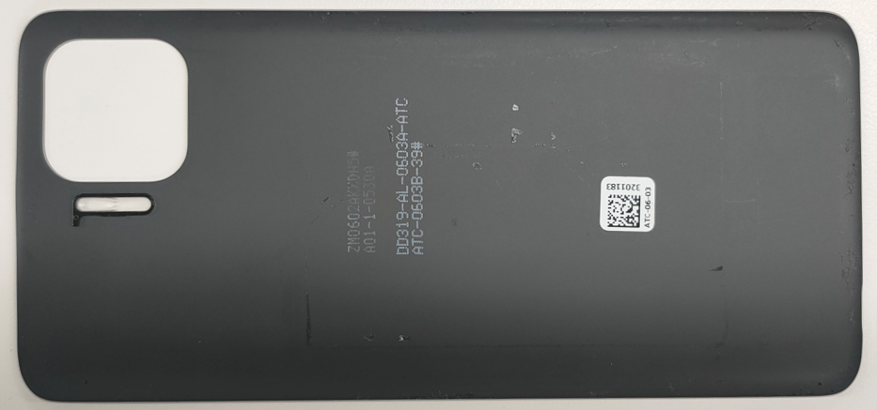
Langkah Kedua | Menempel dukungan foam yang baru, perhatikan dan ikuti letak posisi berdasarkan Barcode QR↓
Langkah Kedua | 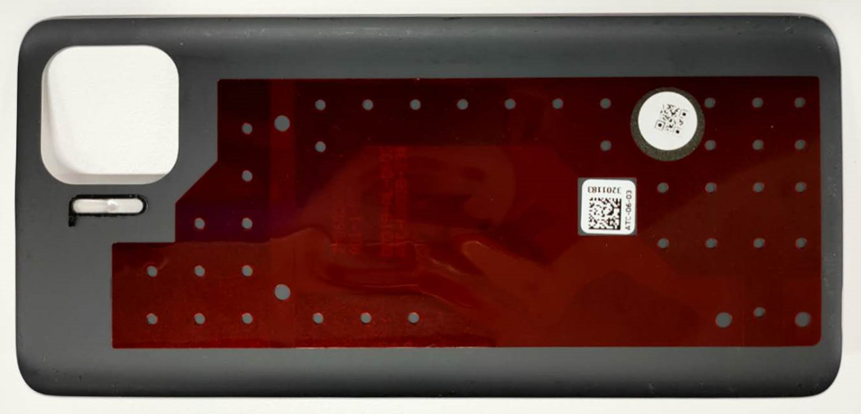  F17 Pro  4884663 | 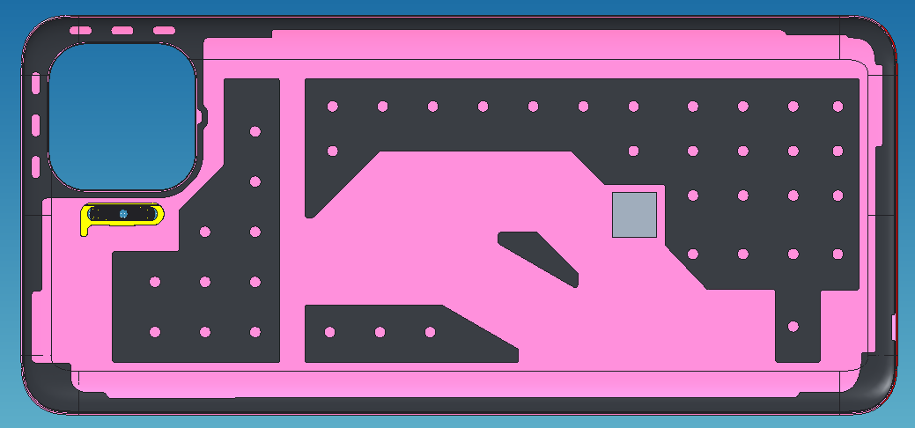
Langkah Kedua | 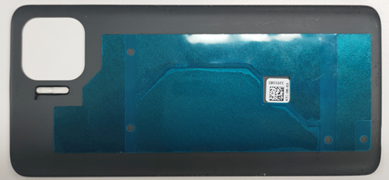  4884664  OPPO A93/  Reno4 F/Reno4 lite | 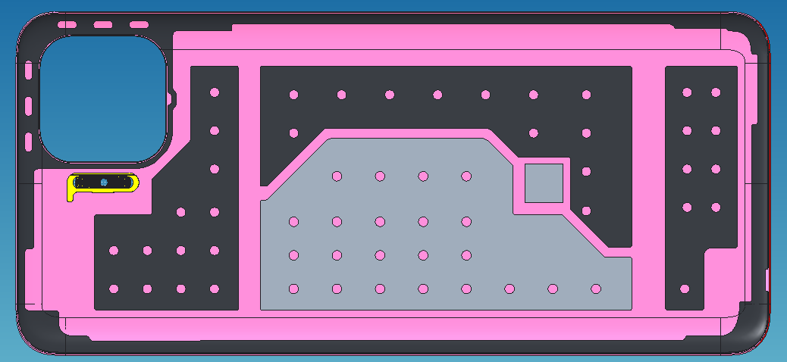
Perhatikan | a.Foam dengan model warna merah hanya untuk F17 Pro;  b.Foam dengan model warna biru hanya untuk OPPO A93/Reno4 F/Reno4 lite.
- Standarisasi Input Sistem
Tidak ada
- FAQ
Pertanyaan 1：Apakah semua produksi tipe di atas menggunakan papan L lama ?
Jawab 1：Hanya sebagian saja yang menggunakan papan L lama, produksi keluaran setelah Oktober 2020 telah menggunakan papan L baru, untuk patokan tetap berdasarkan bongkaran pada unit untuk cek bentuk papan L.

Pertanyaan 2: Ponsel yang digunakan telah pakai papan L yang baru, setelah ganti papan L yang baru masih perlu ganti foam lagi ?
Jawab 2：Tidak perlu, hanya ketika menggunakan papan L lama diganti dengan papan L yang baru perlu sekaligus mengganti dukungan Foam pada baterai cover/penutup baterai

Pertanyaan 3 ：Jika papan L lama pada ponsel tidak rusak, apakah saat perbaikan perlu mengganti foam pada baterai cover/penutup baterai?
Jawab 3：Tidak perlu ganti, Sekalipun sudah terlanjur ganti foam juga tidak akan mempengaruhi fungsional ponsel, karena foam yang baru dapat kompatibel dengan papan L yang lama maupun baru.
- Tindakan Pelaksanaan Dokumen
Setelah dokumen diterbitkan, Semua staf wajib memahami isi dokumen dan siap untuk dicek hasil pemahaman akan dokumen dengan test call.
- Hal yang harus diperhatikan
Saat tempel foam jangan sampai menumpuk dengan lem double sided dekoratif, untuk menghindari baterai cover/penutup baterai memiliki celah besar, atau terlepas dari lem.

